ALTT-86LA-3型亮度计屏幕亮度计
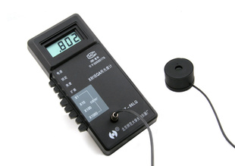
​优势特点
1）液晶数字显示。
2）硅光电探测器，光谱及角度特性经严格校正。
3）测量范围宽，精度高。
4）有数字保持功能。
5）微型测光探头。
6）操作简单，使用方便。

规格参数​
1）测量范围：(0.001～1.999×10³) cd/m²
2）相对示值误差：±5%
3）V (λ)匹配误差f₁：6 %
4）响应时间：1秒
5）非线性、换挡、疲劳特性等误差：均符合国家一级照度计标准
6）使用环境： 温度(0～40)℃，湿度＜85%RH
7）尺寸和重量：180mm×88mm×36mm；0.2kg
8）电源：6F22型9V积层电池一只

